MANUAL I PROJEKTIT

Lenda: Menaxhimi I Projekteve - 2021

Emri I Projekti: Krijimi I App per menaxhimin e pacienteve ne QKUK

Antaret e Projektit:

1. Naim Preniqi (Menaxher I Projektit) / [naim.preniqi@ubt-uni.net](mailto:naim.preniqi@ubt-uni.net)

**Qellimi I Projekti:**

Duhet te jete gjysem faqe i gjate. Pika te trasha : **1.Pse po zhvillohet ky project. 2.Kush po e financon projektin. 3.Kush do e perodre projektin. 4.Kuj do ti dorezohet projekti.**

**Pershkrimi I Projektit**

**Shkruan diqka per QKUK : themelimi, udheheqja, sherbimet…**

**Shkruan per infrasktrukturen – sa objekte, departamente, administrate.**

Duhet te jete nje faqe e gjysem i gjate. **Historiat rreth kti sherbimi**, **Produkti, Problemi qe eshte actual, qka ofrohet.**

**Cka po targeton projekti me zgjedh.**

**Sa usera potencial qe do ta perdorin ka.**

**Kush eshte donatori.**

**Kohezgjatja.**

*Qellimi e projektit e ndajme ne objektiva.*

**Objektiva 1 – Studimi I Fizibilitetit.**

* Sa do te jete kostoja e projektit?
* Realizushmeria.
* A ka benefit (cost benifyt analsytics)
* Benfitet nga ana e klientit
* Poblemet / risku.

**Yes/No**

**Objektiva 2 – Krijimi I planit te puens**

* Krijimi I orarit
* Krijimi I buxhetit
* Menaxhimi I cilesise
* Menaxhimi I resurseve
* Menaxhimi I taskave
* Menaxhimi I prokurimit

**Objektiva 3 – Zhvillimi I app**

* Pershkruajm tech.
* Detyrat e ekipit.
* Dekompozimi

**Objektiva 4 - Testimi**

**Objektiva 5 – Trajnimi I stafit për përdorim**

**Objektiva 6 - Dorëzimi I projektit**

**Rezultatet e Pritshme te projektit (Cfare synohet te arrihet me kete project)?**

* **Kursimi I kohes për pacientin 60%**
* **Rritje e kujdesit duke kursyer kohen e mjekeve deri në 50%**
* **Ease of hospital care at the hospital**

**Arsyetimi I projektit (Pse duhet zhvilluar kete project)**

Bazohemi ne statistika, ne numrin e pacienteve, ne vonesat administrative, trended e jashteme/ ecurit e teknologjise.

Mundesit e se ardhmes/ bashkpunimet rajonale/ patient transfer/ ease access to patient data private and public sector.

**Orari I projektit (excel / ose gant):**

* **Listoni aktivitetet + aspektin kohor 6 muaj implementim… E-commerce**

**GEN CAHRT**

|  |  |  |  |
| --- | --- | --- | --- |
| **INICIMI** | **Nentor** | **Dhjetor** | **Janar** |
| **Takimi me staff** | **\*** | **\*** | **\*** |
| **Takimi me donatorin** | **\*** | **\*** | **\*** |
| **Hulumtimi ne terren** |  | **\*** |  |
| **Dorzimi I fizibilitetit** |  | **\*** |  |
| **Prezanitmi** |  |  | **\*** |
| **Aprovimi** |  |  | **\*** |

**Shpjegoni palet e intersit (stakeholders – ilustroni sipas ligjeratave)**

**Kemi me kriju ni grafikon.**

**Angazhimi I personelit (shpjego si do te behet punesimi/delegimi I detyrave te stafi – perfshire nje matrice si do te beni ndarjen e detyrave te stafi – mund te perdorni matricen nga manuali original qe eshte postuar me hret).**

**Organization chart. Spjegon roli e secilit person. (Prsh Naimi eshte puntore shume I mire, ka pervoje ne financa disa vjet).**

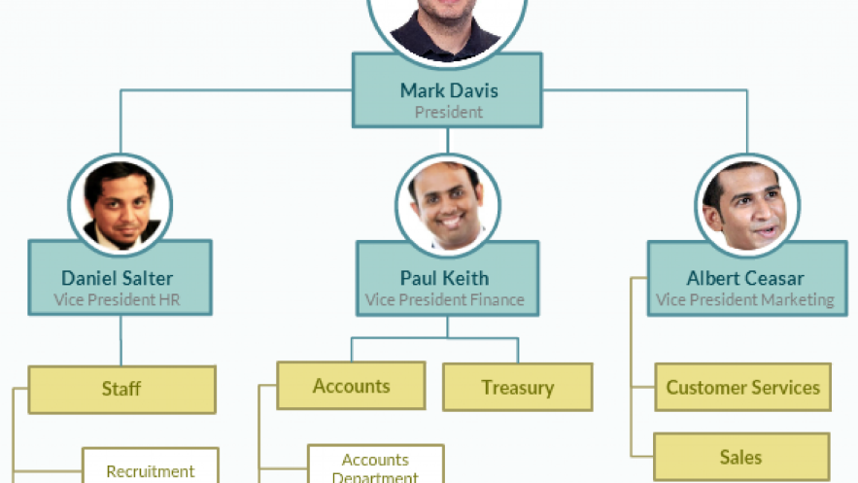

**PROKURIMI:**

**Blerja e materialeve / furnizimeve / lisencave / paijseve etj… (shpjego procedurat)**

Forma e organizimit te tenderit, permbyllja e komisoneve, kush merr pjes ne vlersimin e paisjeve.

**SWOT Analiza – Per projektin**

|  |  |
| --- | --- |
| **Strengths (Perparesite)**  - Speed of work  - Time saving for doctors + patients  - Efficiency increase for all  - Transparent | **Weakness (Dobesite)**   * Initial build costs * Maintained costs * Internet based dependency * Lack of technology knowledge of this kind * Time implementing length * Barrier for older generations * Lack of experience of such product |
| **Opportunities (Mundesite)**   * Scalability * Enables collaborate with public and private sector * Future product extensions | **Threats (Kercenimet)**   * Privacy issues * Hacking of data * Dos * Reliability * Staff loss * New market entrants |

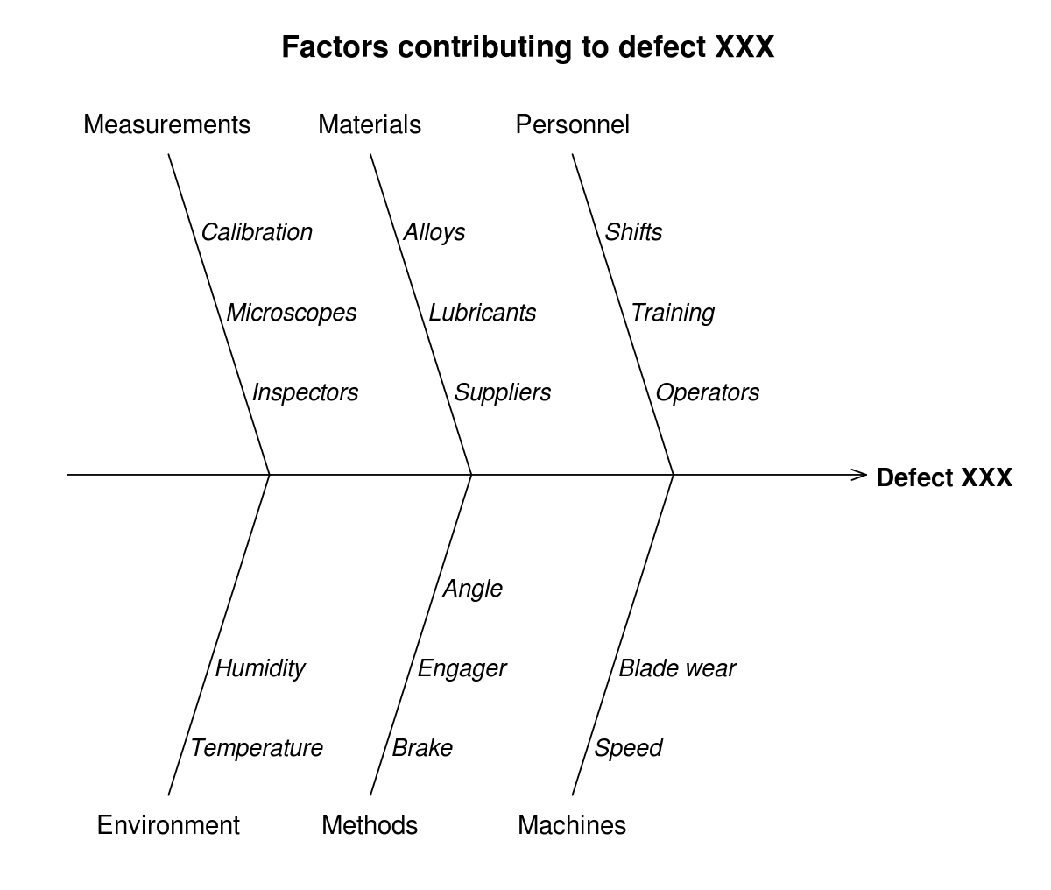

**1.Identifiko rrezikun (**Material, tekonologji, njerez)

**2.Planifiko pergjigjen per rrezikun**

**Analiza e rrezikut (perdor faktoret qe mund te dergojn ne deshtim te projektit – psh. Fishbone)**

**Paisjet – pasijet…lisence.**

**Menaxhimi Cilesis (tregoni per veglat, personelin, paisjet, teknologjine, materialin etj per projektin tuaj)**

Me pershkrujt krejt systemin e MC : verify delivirables/ verifikimi I te gjitha elementeve te projektit qe keni per ti dorezuar.

**Dorezimin e Projektit (tregoni si do ta beni dorezimin e projektit)**

Pershkruani si eshte bere dorezimi / pranimi I gjith projektit/ pastaj komisonet e pranimit si jane formuar/ dokumentacioni si eshte dorezuar tek klienti/ lirimi I stafit nga detyrat/ pershkruani nje raport final per te gjith projektin sidomos tek pjesa e stafit qe jane te angazhuar/ pastaj cekni koston/ orarin dhe arritjet ne projekt.

**SWOT Analiza – Ekipin**

|  |  |
| --- | --- |
| **Strength**   * **Lead dev. 5 vjet pervoje** * **Backend. 3 vjet pervoje** * **Refrenca shume** | **Weaknes**   * **Projekti I pare I tille I kesaj natyre** * **Busy schedule/ low priority** * **Loss of atention** |
| **Perparsite**   * Marrveshje bashkpunimi me kompani tjera * Mundesi shitje edhe diku tjeter * Market knowledge | **Threats**   * Cvoid * Feel of isolation in dispersed teams * Konkurrenca * Largimi I stafit * Energjia |
|  |  |

**Korniza Logjike (**Krejt projekti osht qitu sipas profes, veq kta e boni mas mrami**)**

|  |  |  |  |
| --- | --- | --- | --- |
| **Qellimi I Projektit** | **Objektivat e Projektit** | **Objektivat Specifike** | **Indikatoret(**njesite matese te performancesse nje produkti/sherbimi) |
| **Krijimi I nje app per regjistrimin e pacienteve ne QKUK.** | **1.Fizibiliteti.**  **2.App Dev.**  **3.Plani I punes.**  **4.Testimi.**  **5.Trajnimi.**  **6.Dorezimi.** | **1.Kompletimi I dokumentit te fizibilitetit Brenda 200 dite/ 30k $.**  **2. Java/MySQL**  **180 dite kohe.** | **Koha – 200 dite?**  **Euro – 30,000?**  **Java version … MySQL – 100%**  **185 dite/ 98% te objektivave.** |